MAKE A RAINBOW
(NAREDI MAVRICO)
Dragi drugošolec,

pričenja se tretji teden našega druženja na daljavo. Verjamem, da ti gre angleščina dobro, saj si tudi sicer pri pouku pokažeš, da rad sodeluješ in se pogovarjaš. Pri današnji uri pa se bomo kljub daljavi poskusili malo povezati, ampak ne samo mi, sodelovali bomo učenci in učitelji po Sloveniji, po Evropi in drugod po svetu! K sodelovanju pa lahko povabiš tudi svoje starše, sorodnike, prijatelje …

V času izolacije otroci in odrasli po celem svetu na okna razstavljajo svoje izdelke mavric. Z mavricami in spodbudnimi napisi na oknih želijo širiti veselje in upanje v teh težkih časih.

Najprej pa ponovi barve, ki jih že poznaš v angleščini. Red, orange, green, blue, yellow ... in povej rimo o semaforju. Kako že gre?

Red on top
green below
Red says STOP!
Green says GO!
Yellow says WAIT
even if you're late.

Naloga: Ustvari mavrico s spodbudnim napisom in jo »razstavi« na svojem oknu. Sam se odloči, katere materiale boš uporabil, kako velika bo mavrica, kaj bi rad sporočil z napisom … skratka bodi ustvarjalen.

Primeri spodbudnih napisov:
- STAY SAFE (ostani varen)
- BE HAPPY (bodi srečen)
- STAY HOME (ostani doma)
- SMILE (smej se)
- STAY HEALTHY (ostani zdrav)
- SPREAD HOPE (širi upanje)
- WE WILL BE OK (vredu bomo)
- STORMS DON'T LAST FOREVER (nevihte ne trajajo večno)

Oglej si nekaj primerov mavric učencev iz Velike Britanije, Malte, Združenih držav Amerike ...
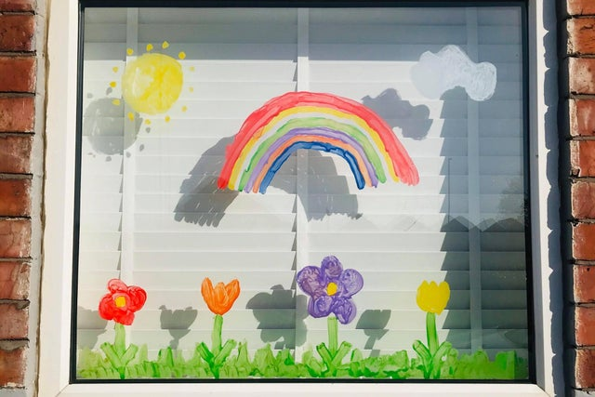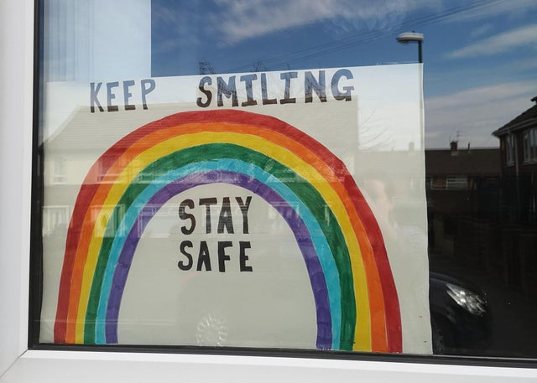

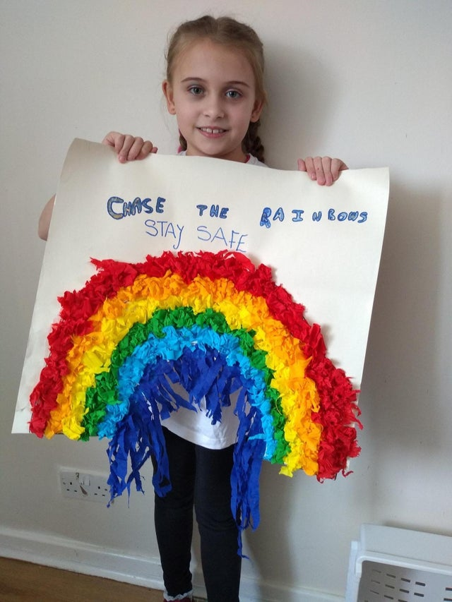

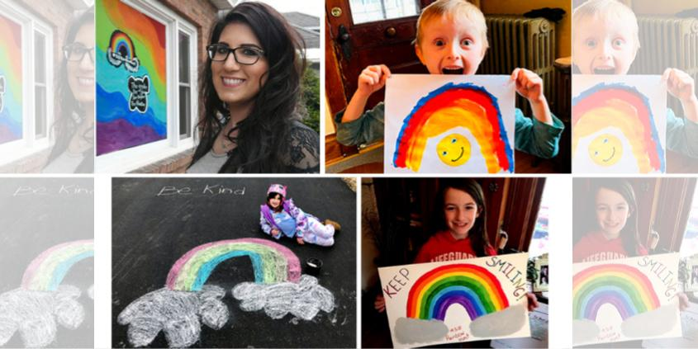

P. S. Mogoče še meni pošlješ kakšno sliko, da jo objavim na šolski spletni strani in bi skupaj razveselili še ostale učence in učitelje naše šole. vesna.njenjic@os-velikapolana.si

